Муниципальное бюджетное общеобразовательное учреждение
«Кингисеппская средняя общеобразовательная школа № 2»

ТЕХНОЛОГИЧЕСКАЯ КАРТА УРОКА
«РОДНОЙ ЯЗЫК»
Тема «Дождик вымочит, а красно солнышко высушит»
3 «В» класс

Учитель: Андреева О.В.

г. Кингисепп
2019 год

ТЕХНОЛОГИЧЕСКАЯ КАРТА УРОКА
РОДНОЙ ЯЗЫК
Дождик вымочит, а красно солнышко высушит
Андреева Оксана Владиславовна
МБОУ КСОШ №2
Учитель начальных классов
Русский родной язык
Класс 3 (ОВЗ вариант 7.2)
Тема урока «Дождик вымочит, а красно солнышко высушит» в разделе «Русский язык: прошлое и настоящее»
Источники, используемые при подготовке к уроку: календарно-тематическое планирование предмета«Родной язык» в 3 класс. Рабочая программа,реализующая ФГОС НООобучающихся с ОВЗ,по учебному предмету «Родной язык»для 1 дополнительного – 4 классов(вариант 7.2). Учебник «Русский родной язык». 3 класс: учебное пособие для общеобразовательных организаций/ (О.М.Александрова и др.). –М.:Просвещение, 2019.
- Цель: сформировать представления о различных словах называющих и характеризующих дождь, продолжить знакомство с прошлым и настоящим родного языка. Коррекция логических операций. Коррекция устной речи.
- Задачи, направленные на формирование:
- предметных знаний, умений и способов деятельности (планируемые результаты):уметьопределять знакомые и незнакомые слова;понимать учебную задачу урока и стремиться ее выполнять; работать в группе, используя представленную информацию для получения новых знаний.
- универсальные учебные действия (метапредметные и личностные):
- регулятивные:уметь планировать учебную деятельность, уметь оценивать результат своей работы на уроке, умение работать в группе;
- коммуникативные: уметь слушать и вступать в диалог, участвовать в коллективном обсуждении; договариваться и приходить к общему решению в совместной деятельности.
- познавательные: уметь применять знания о языке для решения учебно-практических задач;строить рассуждения; устанавливать причинно-следственные связи, работать с текстом.
- личностные:развитие навыков сотрудничества с взрослыми и сверстниками в разных социальных ситуациях; осознание ответственности за произнесенное и написанное слово.
-коррекционно-развивающая задача:коррекция логических операций: сравнения, классификации. Коррекция устной речи на основе обогащения знаний об окружающей действительности.Пополнение и обогащение пассивного и активного словарного запаса. Развитие диалогической и монологической речи. Коррекция произношения, письма..Коррекция пространственно-двигательной ориентации.
- Тип урока: урок усвоения новых знаний.
- Необходимое техническое оборудование и наглядность
проектор, презентация,
- Методы и формы обучения:объяснительно-иллюстративный;индивидуальная, фронтальная, работа в группах.
- Структура и ход урока

№ | Этап урока | Деятельность учителя | Деятельность ученика | Формируемые УУД | Время
 | Организационный момент.  СЛАЙД №1 | Приветствует учащихся, эмоционально настраивает на урок.  – Ребята, вам тепло?  - В классе светло?  - Прозвенел для вас звонок?  - Уже закончился урок?  - Только начался урок?  - Хотите учиться?  - Значит можно садиться!  - Глазками проверьте: (кто пишет правой рукой) в левом верхнем углу парты лежит учебник и тетрадь, в правом верхнем углу пенал. А теперь Вика и Марина (кто пишет левой рукой) проверьте: в правом верхнем углу парты лежит учебник и тетрадь, в левом верхнем углу пенал. | Приветствуют учителя.  Отвечают на вопросы, эмоционально настраиваются на урок  Организуют рабочее место, проверяют наличие индивидуальных учебных принадлежностей на столе | - Коммуникативные: уметь слушать и вступать в диалог, участвовать в коллективном обсуждении.  - Коррекция пространственно-двигательной ориентации. | 1
 | Актуализация опорных знаний  СЛАЙД №2 | -Ребята, какой раздел учебника мы изучали на последних урокахродного языка?  - Прошлое и настоящее, каких слов русского языка мы изучали?  - На какие группы мы делили слова?  _________________________  (Давайте полные ответы, говорите медленно) | -«Русский язык: прошлое и настоящее»  -Правда и ложь.  -Друг и враг.  - Слова из прошлого нашего языка, слова из настоящего нашего языка. | - Личностные осознание ответственности за произнесенное слово.  - Коммуникативные:уметь слушать и вступать в диалог, участвовать в коллективном обсуждении.  - Познавательные:уметь строить рассуждения  - Коррекция: коррекция произношения. | 4
 | Самоопределение к деятельности. Постановка цели и задач урока.  СЛАЙД №3 | - Сегодня продолжим изучать прошлое и настоящее родного языка. А о каких словах будем говорить, узнаете, выполнив первое задание  -О каких словах сегодня пойдет речь на уроке?  -Значит цель нашего урока - узнать прошлое и настоящее каких слов?  -Тема нашего урока: Дождик вымочит, а красно солнышко высушит.  Постарайтесь объяснить смысл этой пословицы. (Не всегда будут трудности, придут и радости) | Выполняют гимнастику для глаз  -О дожде.  -Слов, которые называют дождь.  -Погодные условия | - Коммуникативные:уметь слушать и вступать в диалог.  - Познавательные:уметь применять знания о родном языке для решения учебно-практических задач.  - Регулятивные:уметь планировать учебную деятельность.  - Коррекция: коррекция диалогической речи | 5
 | Изучение нового материала.  СЛАЙД №4  Стр. 17 упр. 1 | - Разминка закончилась. Вы хорошо потрудились. Впереди нас ждет интересная работа.  -Сегодня на уроке нас будут знакомить с новыми словами произведения русских писателей К.Г.Паустовского и В. П. Астафьева  -Поработаем в группах (4 группы по 3 обучающихся)  -Вспомните правила работы в группе.  Объединитесь в (постоянные рабочие) группы по 3 человека.  -Перед вами отрывок из книги К.Г. Паустовского «Золотая роза». (Приложение 1) Подчеркните все «дождевые» слова, которые вы встретите в тексте.  -Прочитайте, какие слова вы подчеркнули.  -Какие дожди вам пришлось испытать на себе?  - Какие слова вам незнакомы (обложные, спорые, окатные)? В каком словаре можно узнать лексическое значение?  -Обложной: обложной дождь (разг.) -затяжной дождь, во время которого небо обложено тучами.  -Спорый:  слово «спорый» означает ― быстрый, скорый. Спорый дождь льётся отвесно, сильно. Он всегда приближается с набегающим шумом.  - Окатный дождь – еще называют купальным дождем, похож в своем проявлении на ливневый. Выражение «воду в решете носили» как раз подходит к определению купального (окатного) дождя, т.е. крупные частые капли, которые стремительно падают на землю из облаков. Купальный дождь непродолжительный, после него тучки рассеиваются, небо проясняется. Такой дождь получается только летом.  -Запишем эти слова и на доске и в тетради.  -Прежде, чем писать, вспомним правила письма.  -Первое слово запишет на доске один ученик, второе слово - другой и тд.  -Подумайте, к какой группе (прошлое или настоящее родного языка) отнесем эти слова? | - В группе должен быть ответственный;  - Работать должен каждый на общий результат;  - Один говорит, другие слушают;  - Свое несогласие высказывай вежливо;  - Если не понял, переспроси.  -Моросящие, слепые, обложные, грибные, спорые, дожди, идущие полосами, - полосовые, косые, сильные окатные дожди и, наконец, ливни (проливни)  Толковый словарь  -Делим слово на части для чтения.  -Пишем медленно, буквы одного размера.  -Проверяем.  о-б-ло-ж-ны-е,  с-п-о-р-ы-е,  о-ка-т-ны-е  Дожди: обложные, спорые, окатные.  - Прошлое | - Познавательные: работать с текстом.  - Регулятивные: умение работать в группе.  - Коммуникативные:участвовать в коллективном обсуждении; договариваться и приходить к общему решению в совместной деятельности.  - Личностные: развитие навыков сотрудничества со сверстниками в разных социальных ситуациях; осознание ответственности за написанное слово.  - Коррекция: произношения, письма, пополнение и обогащение пассивного и активного словарного запаса. | 7
 | Физкульминутка  СЛАЙД №5 | -Выполним физкультминутку, где вы сможете услышать звуки дождя.  -Трем ладошки  - Хлопаем в ладошки  - Щелкаем пальцами  - Хлопаем по коленям  - Топаем ногами. | Повторяют движения за учителем, сначала медленно, затем ускоряя и снижая темп. | - Коммуникативные: уметь слушать.  - Личностные: развитие навыков сотрудничества с взрослыми в разных социальных ситуациях.  - Коррекция:развитие мелкой моторики. | 2
 | Изучение нового материала.  Стр. 18-19 упр. 2  (устно)  СЛАЙД №6  Стр. 19 упр. 3  СЛАЙД №7 | - Ребята, дождь можно увидеть, а еще как можно почувствовать дождь?  -А на что похожи звуки дождя?  - Послушайте, с чем сравнивает звуки дождя Виктор Петрович Астафьев?  -А как еще модно почувствовать дождь?  -Послушайте текст К.Д. Паустовского, определите, какие запахи появляются во время дождя?  -Объясните, пользуясь текстом, что означает слово КРАПАТЬ?  -Выпишите из текста однокоренное слово к слову КРАПИНКИ, выделите корень. Не забываем правила письма.  -Определите, к какой части речи относится каждое слово. | -Услышать.  Читает выразительно текст в учебнике подготовленный ученик.  -Со слепым человеком, который подошвой ноги пощупал крышу.  -По запаху. Потрогать.  -Чудесный, прохладный запах земли, его вытесняют запах мокрой травы.  -Крапать, когда еще редкие капли оставляют темные крапинки на пыльных дорогах.  -Крапинки-крапать  -Крапинки –сущ., крапать – глагол. | - Коммуникативные: участвовать в коллективном обсуждении.  - Познавательные: уметь применять знания о языке для решения учебно-практических задач; работать с текстом.  - Коррекция: развитие диалогической речи; коррекция произношения и письма. | 10
 | Первичная проверка понимания  Стр. 20 упр. 5  СЛАЙД №8 | - Продолжим говорить о дождевых словах. Вернемся к текстам упражнения 2 и 3.  -Найдите, как каждый автор рассказывает о том, что дождь начинается, о том, что дождь пошел быстрее. | Читают отрывки из текстов. | - Коммуникативные: участвовать в коллективном обсуждении.  - Познавательные:работа с текстом.  - Коррекционно-развивающая задача: пополнение и обогащение пассивного и активного словарного запаса. | 5
 | Домашнее задание  Стр. 20-21упр.5  СЛАЙД №9 | -Константин Георгиевич Паустовский мечтал составить словарь «природных» слов. Он писал «Словарь этот будет, конечно, толковым».  -Что такое толковый словарь?  -Я предлагаю вам сделать книжку-малышку «Дождевые слова»  - Обложка (Дождевые слова)  - 1 стр. написать, какие бывают дожди,  - 2 стр. нарисовать дождь,  - 3,4.5,6 стр. написать загадки о дожде, грозе, облаках, туче и др., рисунки-отгадки. | -Толковый словарь объясняет значение слов. | - Познавательные: уметь применять знания о языке для решения учебно-практических задач  - Личностные: развитие основ самоорганизации. | 4
 | Итог урока | - С каким словами сегодня познакомились?  - Какие слова из прошлого узнали?  - Чтобы вы хотели еще узнать о дождевых словах? | - С дождевыми словами.  - Обложные, спорые, окатные | - Коррекционно-развивающие задачи:пополнение и обогащение пассивного и активного словарного запаса | 3
 | Рефлексия  СЛАЙД №10 | - Оцените свою работу на уроке. Покажите с помощью смайликов, как вы сегодня работали (цветовая рефлексия). | Оценивают свою работу на уроке.  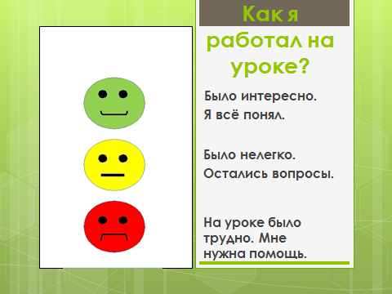 | - Регулятивные: уметь оценивать результат своей работы на уроке. | 2
 | Резерв | Чтобы вы нарисовали на картине «Дождь»? А какой дождь вы бы изобразили | Словесное рисование. | - Познавательные: уметь применять знания для решения учебно-практических задач  - Коррекционно-развивающая задача: развитие диалогической и монологической речи | 1-2

Приложение 1
Раздаточный материал
Прочитайте отрывок из книги К.Г. Паустовского «Золотая роза». Подчеркните все «дождевые» слова, которые вы встретите в тексте.

Я, конечно, знал, что есть дожди моросящие, слепые, обложные, грибные, спорые, дожди, идущие полосами - полосовые, косые, сильные окатные дожди и, наконец, ливни (проливни).
Но одно дело - знать умозрительно, а другое дело - испытать эти дожди на себе и понять, что в каждом из них заключена своя поэзия, свои признаки, отличные от признаков других дождей.
Тогда все эти слова, определяющие дожди, оживают, крепнут, наполняются выразительной силой. Тогда за каждым таким словом видишь и чувствуешь то, о чем говоришь, а не произносишь его машинально, по одной привычке.

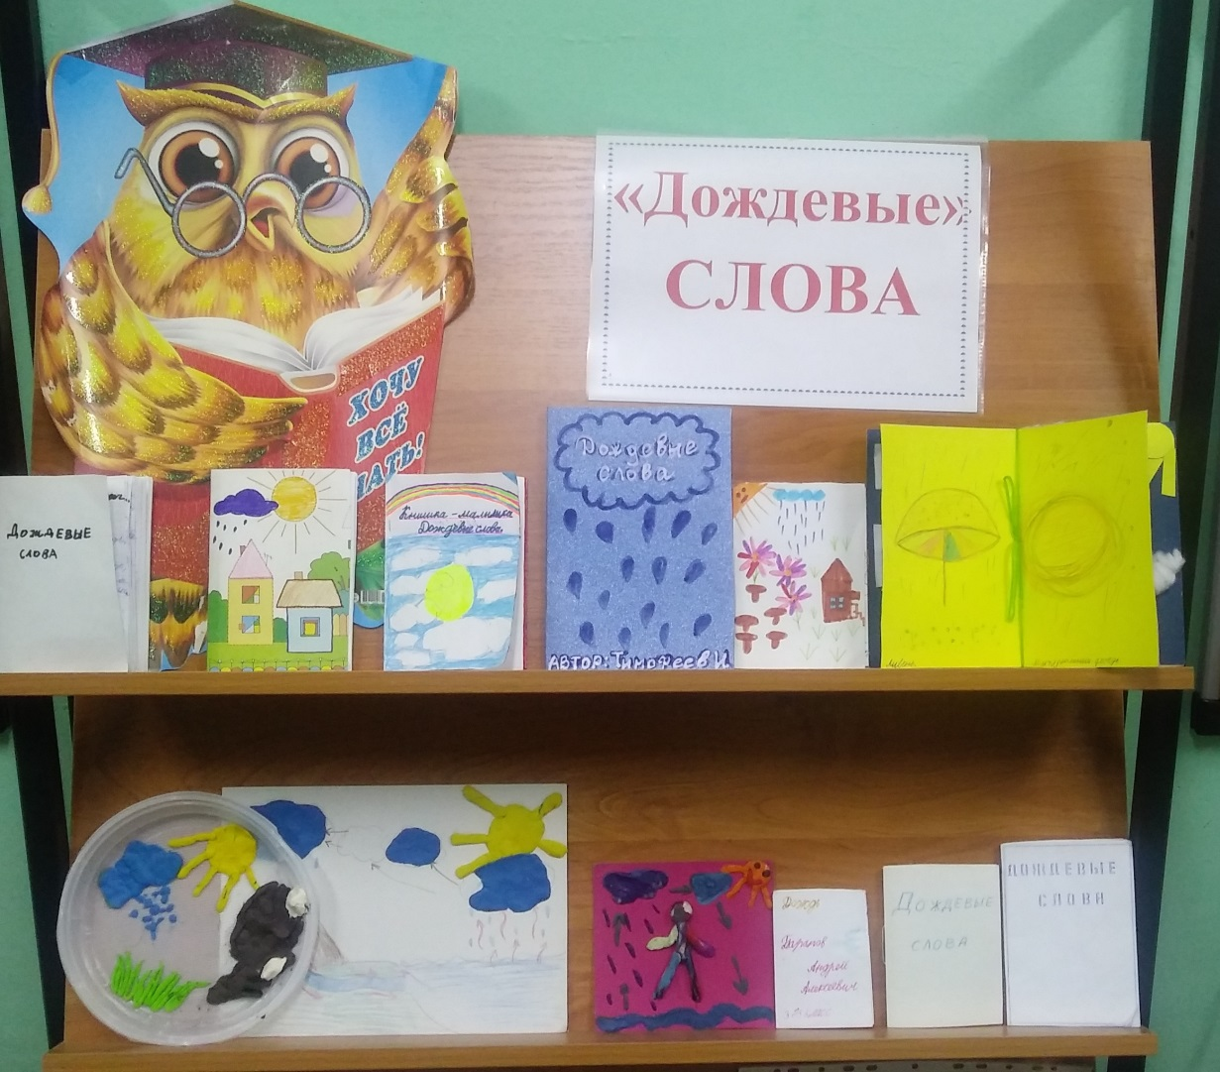

Выставка работ в классе
